Московский авиационный институт
(национальный исследовательский университет)

Отчёт по лабораторной работе 1
Диагностика работы программного обеспечения
Исследование профиля системных операций Блокнота
по дисциплине
«Операционные системы и архитектура компьютера»

Выполнил: Попков Максим Александрович
Группа: М8О-205БВ-25
Проверил: __________________________

Москва
2026

1 Цель и задание работы
Цель работы — приобретение практических навыков диагностики программного обеспечения. Для исследования выбран Блокнот Windows. С помощью Process Monitor зарегистрированы события запуска программы, сохранения и повторного открытия текстового файла. Найденные операции сгруппированы и сопоставлены с функциями приложения.
Работа выполняется по заданию ЛР № 1 [1]. Данный отчёт описывает исследование стороннего ПО. В конце курса он дополняется анализом ключевых системных вызовов программ из последующих лабораторных работ.

2 Среда и схема исследования
Параметр | Значение
Дата опыта | 1 октября 2026 года; время событий — местное, UTC+3
Операционная система | Windows, 64-разрядная; сборка 26200 по метаданным PML
Исследуемая программа | Notepad.exe; пакет Microsoft.WindowsNotepad 11.2607.14.0, x64
Средство диагностики | Microsoft Sysinternals Process Monitor 4.11
Процессы | PID 17720 — запуск и сохранение; PID 16156 — повторное открытие
Тестовый файл | D:\prog\Операционные системы\lab1\test.txt; 43 байта
Схема наблюдения: действие пользователя → Блокнот и его библиотеки → механизмы Windows → журнал Process Monitor. Анализируются поля времени, PID/TID, Operation, Path, Result и Detail. Собственная программа в данном исследовании не разрабатывалась; листинг исходного кода не требуется.

3 Порядок выполнения
Сначала записан запуск Блокнота. Затем в новом документе введены две строки и выполнено сохранение в test.txt. После закрытия документа он повторно открыт, его текст отобразился в Блокноте. Для каждого сценария сохранён отдельный журнал PML.
Основной фильтр: Process Name is notepad.exe → Include. Для файловых опытов дополнительно применялось условие Path ends with \test.txt → Include; для запуска, библиотек и реестра — фильтр по Operation. Фильтры по пути и по типу операции менялись в зависимости от исследуемого сценария.
Process Monitor регистрирует системные операции и события [3]. Одна строка его журнала не обязательно соответствует одному системному вызову ядра. Поэтому далее приведён профиль наблюдаемых операций, а не полная трасса переходов в ядро.

4 Запуск процесса и загрузка модулей
В 12:35:01,0637969 зарегистрировано событие Process Start процесса Notepad.exe с PID 17720. Parent PID равен 6616. По таблице процессов в 01_startup.PML родителем является Explorer.EXE. Рабочий каталог — C:\Users\Max\.
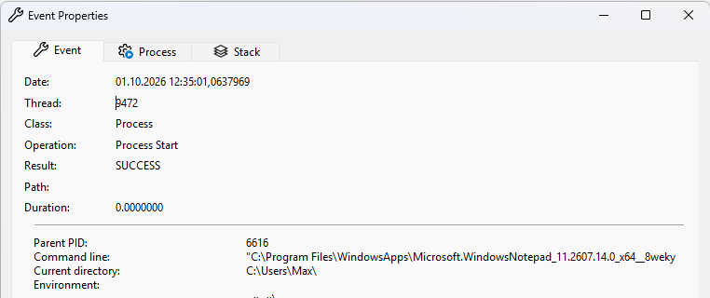
Рисунок 1 — Свойства запуска процесса Блокнота, фрагмент
Следующее событие Thread Create зарегистрировано в 12:35:01,0638048 и содержит Thread ID 5508. PID идентифицирует процесс, TID — поток. Создание потока обеспечивает выполнение команд приложения. Поле Thread у события Process Start не следует автоматически считать идентификатором первого потока нового процесса.
В 12:35:01,0981530 зарегистрировано Load Image для C:\Windows\System32\ntdll.dll. Результат — SUCCESS. Библиотека загружена в виртуальное адресное пространство процесса; Image Base = 0x7fffc08a0000, Image Size = 0x267000 (2 519 040 байт).
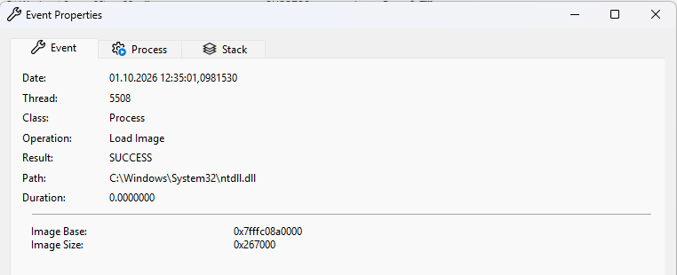
Рисунок 2 — Загрузка библиотеки ntdll.dll, фрагмент
В журнале запуска также присутствуют kernel32.dll, KernelBase.dll, user32.dll и другие модули. Загрузка библиотек относится к подготовке программной среды выполнения; событие Load Image само по себе не доказывает вызов каждой функции загруженной библиотеки.

5 Обращения к реестру
В 12:35:01,1541383 процесс Notepad.exe с PID 17720, поток 5508, выполнил RegQueryValue по пути HKLM\System\CurrentControlSet\Control\Nls\CodePage\ACP. Результат — SUCCESS, тип значения — REG_SZ, данные — 1251.
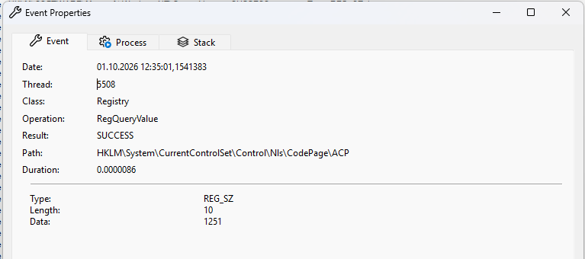
Рисунок 3 — Получение параметра ACP из реестра, фрагмент
Параметр относится к системной кодовой странице ANSI. Значение 1251 обозначает Windows-1251 — кодовую страницу для кириллицы [4]. Наблюдение показывает получение системной настройки обработки текста во время запуска приложения. Оно не устанавливает кодировку test.txt и не доказывает, что эта настройка была применена к исследуемому файлу.
Помимо чтения значения, журнал содержит RegOpenKey, RegQueryKey, RegEnumKey и RegCloseKey. Эти операции соответствуют открытию разделов, запросу сведений, перечислению подразделов и закрытию обращений к реестру.

6 Объём зарегистрированных событий
В PML сохранены также события других процессов и профилирования. В таблице приведены количества после отбора Notepad.exe; числа относятся к конкретным интервалам записи, а не к постоянным характеристикам Блокнота.
Группа | Запуск  01_startup.PML | Сохранение  02_save.PML
Реестр | 29 371 | 76 342
Файловая система | 4 816 | 4 430
Загрузка модулей | 145 | 53
Процессы и потоки | 90 | 27
Профилирование | 15 | 44
Всего для Notepad.exe | 34 437 | 80 896
Большое число событий связано с работой библиотек, настройками и диалогами приложения. Для объяснения сохранения документа из этого потока выделены обращения к test.txt. Количество событий не является временем выполнения операции.

7 Сохранение текстового файла
В документ введён следующий текст; между строками находится перевод строки CRLF. Завершающего перевода строки и маркера BOM в сохранённом файле нет:
Laboratory work 1
Testing file operations.
Файл содержит 43 байта. Использованы только символы ASCII, поэтому по этим байтам нельзя однозначно отличить UTF-8 от ряда однобайтовых кодировок. Размер файла совпадает с длиной операции записи.
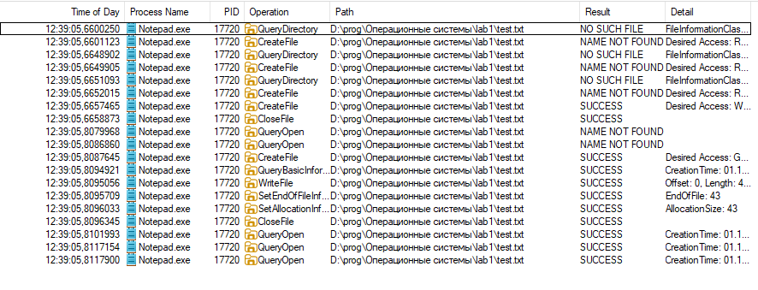
Рисунок 4 — Последовательность обращений к test.txt при сохранении
В 12:39:05,8087645 выполнен CreateFile: Desired Access = Generic Read/Write, Disposition = OpenIf, OpenResult = Created. Затем в 12:39:05,8095056 поток 21768 процесса 17720 выполнил WriteFile: Offset = 0, Length = 43, Result = SUCCESS.
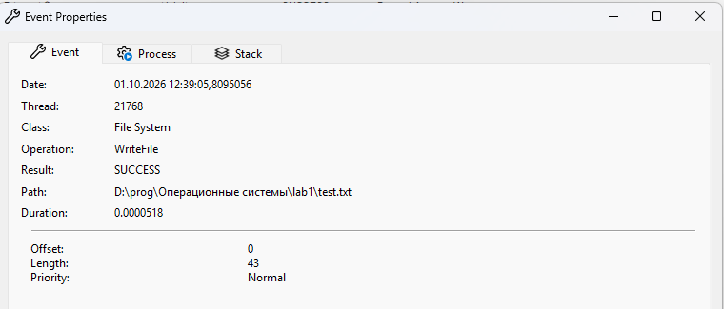
Рисунок 5 — Запись 43 байт с начала файла, фрагмент
После записи выполнены SetEndOfFileInformationFile и SetAllocationInformationFile, затем CloseFile. До окончательного создания встречаются NAME NOT FOUND, а также предварительное создание с Delete On Close и последующее закрытие. Поэтому ранние проверки отсутствия файла не противоречат успешному сохранению.

8 Повторное открытие файла
При повторном открытии использован другой экземпляр Блокнота: PID 16156, TID 3136. В 12:44:41,8260716 операция CreateFile завершилась успешно: Desired Access = Generic Read, Disposition = Open, OpenResult = Opened. Это подтверждает открытие существующего файла для чтения.
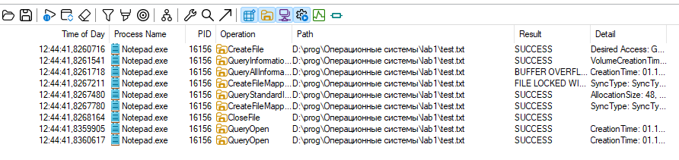
Рисунок 6 — События повторного открытия test.txt
QueryStandardInformationFile вернула EndOfFile = 43 и AllocationSize = 48. Логический размер содержимого составляет 43 байта; размер выделенного пространства в этом ответе равен 48 байтам. Эти параметры имеют разный смысл.
Событие CreateFileMapping в 12:44:41,8267211 содержит SyncTypeCreateSection и PAGE_READONLY. Его статус — FILE LOCKED WITH ONLY READERS (0x0000012A), относящийся к успешным NTSTATUS. Следующее событие CreateFileMapping в 12:44:41,8267780 содержит SyncTypeOther и результат SUCCESS.
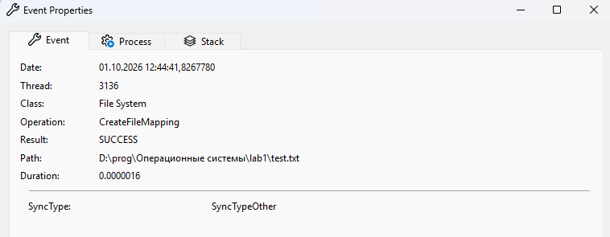
Рисунок 7 — Событие CreateFileMapping с результатом SUCCESS, фрагмент
Эта последовательность согласуется с доступом к файлу через отображение в память: программа может читать данные из отображённого представления файла [5]. Событие Procmon не является отдельной записью каждого обращения к памяти. ReadFile для test.txt в этом журнале не наблюдается. Содержимое документа при открытии появилось в окне Блокнота.
QueryAllInformationFile вернула BUFFER OVERFLOW (0x80000005): буфер ответа не вместил всю запрошенную информацию [6]. Данный статус относится к запросу метаданных и сам по себе не означает повреждения файла или переполнения памяти программы. После него зарегистрированы успешные операции.

9 Сводный профиль операций
Группа | Наблюдаемые операции | Связь с функциями программы
Процессы и потоки | Process Start, Thread Create, Thread Exit | Запуск экземпляра программы и организация выполнения. В журнале запуска: один Process Start, 87 Thread Create, два Thread Exit.
Загрузка модулей | Load Image | Подготовка библиотек, используемых приложением; пример — ntdll.dll.
Реестр | RegOpenKey, RegQueryValue, RegQueryKey, RegEnumKey, RegCloseKey | Получение настроек среды. Подробно исследовано чтение ACP со значением 1251.
Файлы и каталоги | CreateFile, QueryDirectory, QueryOpen, QueryStandardInformationFile | Проверка существования, открытие файла, перечисление каталога и получение характеристик.
Сохранение данных | WriteFile, SetEndOfFileInformationFile, SetAllocationInformationFile, CloseFile | Сохранение текста: запись 43 байт с позиции 0, установка размера и закрытие обращения.
Отображение файла | CreateFileMapping | Подготовка отображения при открытии файла. В журнале присутствуют PAGE_READONLY и SyncTypeCreateSection.

10 Выводы
Составлен профиль наблюдаемых системных операций Блокнота для трёх сценариев: запуска, сохранения и повторного открытия документа. Определены группы операций с процессами и потоками, библиотеками, реестром и файловой системой. Для каждой группы приведено назначение и подтверждающий пример.
Сохранение test.txt подтверждено WriteFile с результатом SUCCESS, смещением 0 и длиной 43 байта, а также проверкой самого файла. При повторном открытии установлены доступ Generic Read и операции, связанные с отображением файла в память; содержимое документа отобразилось в приложении.
Показано, что названия и статусы событий необходимо трактовать вместе с параметрами и последовательностью действий. CreateFile может открывать существующий файл; NAME NOT FOUND при проверке пути не означает неудачу всего сценария; отсутствие ReadFile в выбранной трассе не означает отсутствие доступа к содержимому.
Освоены захват событий, фильтрация, просмотр подробностей и сохранение PML. Эти приёмы применимы к анализу программ последующих лабораторных работ. Объём выводов ограничен исследованными сценариями и возможностями Process Monitor.

11 Материалы и воспроизводимость
Файл | Назначение | Событий в PML
01_startup.PML | Запуск; источник сведений о процессе, библиотеках и реестре | 41 317
02_save.PML | Основной журнал сохранения test.txt | 92 863
02_save_overview.PML | Дополнительный журнал с сокращённым набором событий сохранения | 12 030
03_open.PML | Повторное открытие test.txt | 5 753
test.txt | Текстовый файл из опыта, 43 байта | —
Все четыре PML читаются; приведённые количества включают события других процессов и профилирования. Дополнительный 02_save_overview.PML не является отдельным опытом и не суммируется с 02_save.PML. Скриншоты фиксируют выбранные события; полные параметры доступны в журналах.
Для повторной проверки следует открыть нужный PML в Process Monitor, установить Process Name is notepad.exe → Include и при необходимости PID 17720 либо 16156. Для test.txt добавить Path ends with \test.txt → Include. Для исследования запуска, библиотек или реестра удалить фильтр пути и выбрать Operation: Process Start, Load Image либо RegQueryValue. Затем открыть свойства соответствующего события.
При воспроизведении опыта PID, TID, адреса модулей, время и число событий могут отличаться. Сопоставлять следует действие пользователя, путь объекта, тип операции, её параметры и результат.

12 Источники
[1] Лабораторна работа 1.docx. Задание лабораторной работы № 1 из материалов дисциплины.
[2] Требования к выполнению лабораторных работ.docx. Общие требования курса.
[3] Microsoft Learn. Process Monitor. https://learn.microsoft.com/en-us/sysinternals/downloads/procmon
[4] Microsoft Learn. Code Page Identifiers. https://learn.microsoft.com/en-us/windows/win32/intl/code-page-identifiers
[5] Microsoft Learn. File Mapping. https://learn.microsoft.com/en-us/windows/win32/memory/file-mapping
[6] Microsoft Learn. NTSTATUS Values. https://learn.microsoft.com/en-us/openspecs/windows_protocols/ms-erref/596a1078-e883-4972-9bbc-49e60bebca55
Дата обращения к электронным источникам: 01.10.2026.

